7.ЗАЩИТА ИНФОРМАЦИИ В СЕТЯХ СВЯЗИ

УДК 621.315.592
Р.А.ГАРАЕВ

Уфимский государственный авиационный технический университет

Обеспечение инвариантности признаков

при распознавании графических образов

К настоящему времени предложено достаточно много путей реше-ния задачи компьютерного распознавания графических образов. Задача традиционно актуальна для робототехнических систем машинного зрения (Computer Vision), кроме того, в последние годы наметилась отчетливая тенденция использования средств распознавания в составе систем контроля за дорожным движением, криминалистической деятельности, а кроме того, в телекоммуникационных приложениях типа автоматизированных систем ведения Интернет - видеоконференций, систем, обеспечивающих фильтрацию трафика с точки зрения защиты от посещения определенных сайтов или передачи конфиденциальной видеоинформации. При этом для технологии распознавания большое значение имеют методы извлечения из объекта характерных признаков, по которым его можно однозначно идентифицировать. Большое значение имеет инвариантность полученных признаков к углу поворота распознаваемого объекта, а также к его масштабу. В данной работе описываются результаты экспериментальных исследований одного из таких методов.
Инвариантность к повороту исходного изображения в рассматриваемом методе достигается благодаря свойствам Фурье – преобразования. Процесс обработки сводится к следующему: в исходном образе определяется центр масс $\text{Xc},\text{Yc}$ и производится переход к полярным координатам относительно центра масс. Выполняется построчное преобразование Фурье вдоль оси углов в полярных координатах. Под “построчным преобразованием” понимается в данном случае использование кольцевых срезов с разным размером радиуса. Полученный таким образом признак в виде матрицы однозначно характеризует образ для всех углов поворота.
Вычислительный эксперимент проводился с использованием написанной в среде MATLAB v.6 программы, позволяющей обрабатывать изображения формата BMP размером 64х64 пикселя и сравнивать полученные признаки. На первом этапе сравнивались изображения одного и того же объекта при различных углах поворота вокруг центра масс. На втором этапе сравнивались различные изображения при отсутствии поворотов. В заключении производилось сравнение изображений различных объектов при различном угле поворота друг относительно друга.
В качестве критерия сходства – различия использовался коэффициент корреляции:
$K=\frac{\sum_{m}{\sum_{n}{(A_{\text{mn}}−A_{\text{ср}})(B_{\text{mn}}−B_{\text{ср}})}}}{\sqrt{(\sum_{m}{\sum_{n}{(A_{\text{mn}}−A_{\text{ср}})^{2}(B_{\text{mn}}−B_{\text{ср}})^{2}}})}}$ ,
где $A_{\text{ср}}$- среднее значение элементов матрицы $A$, $B_{\text{ср}}$ - среднее значение элементов матрицы $B$. Матрицы $A$, $B$ получаются в результате применения описанного выше преобразования Фурье. Для того чтобы сократить объем информации, хранящейся в базе данных признаков, можно сократить количество коэффициентов в спектре. Для этого можно воспользоваться Вейвлет - преобразованием.
Реально матрица полярных координат заполнялась двумя методами. В первом случае переносилось само значение элемента матрицы декартовых координат $X_{1}Y_{1}$. Во втором случае переносилось не само значение $X_{1}Y_{1}$, а значение, получаемое в результате интерполяции соседних элементов. Интерполяция использовалась для того, чтобы снизить возможную погрешность перевода в полярные координаты, возникающую из-за дискретности исходного изображения. Однако, для изображений размером 64х64 пиксела использование интерполяции не привело к значимому результату.
По результатам эксперимента было определено, что коэффициент корреляции между признаками различных объектов остается ниже коэффициента корреляции, получаемого в результате сравнения каждого объекта с самим собой. Метод подходит для распознавания объектов, сосредоточенных вокруг центра масс (символы алфавита, дорожные знаки и т.д.), и позволяет сократить количество анализируемой при распознавании информации, однако метод чувствителен к точности перевода исходного изображения в полярные координаты. Особенно сильно влияет на стабильность результата поворот исходного изображения на 180○. При других углах поворота возникали искажения, которые мало влияли на коэффициент корреляции. Кроме того, по результатам эксперимента было обнаружено, что для контурных изображений, составлявших половину исследованных образов, коэффициент корреляции несколько ниже, чем для объектов со сплошной заливкой.

УДК 621.327
А. Х. СУЛТАНОВ, Е. А. ЗАХАРОВ
Уфимский государственный авиационный технический университет

Методы защиты речевой информации

Несмотря на внедрение автоматизированных систем обработки информации, человеческая речь остается одним из важнейших путей информационного взаимодействия. Более того, при увеличении доли оперативной информации, непосредственно связывающей самостоятельных в принятии решений людей, значимость речевого обмена возрастает. Одновременно усиливается потребность в обеспечении конфиденциальности речевого обмена.
В настоящее время развиваются два направления защиты речевой информации. Одно связано с физической защитой линий связи и акустической защиты переговоров. Другое направление основано на информационном преобразовании речевого сигнала.
Первое направление имеет весьма ограниченное применение, так как довольно трудно организовать физическую защиту линий связи на всей ее протяженности, тем более этот вариант нереален для абонента, работающего в “блуждающем” режиме. Поэтому наиболее предпочтительной представляется защита, основанная на информационном преобразовании сигнала.
Преобразование должно придавать информации вид, исключающий ее восприятие при использовании аппаратуры, стандартной для данного канала связи. При использовании же специальной аппаратуры восстановление исходного вида информации должно требовать таких затрат времени и средств, которые, по оценке владельца защищаемой информации, делают бессмысленным для злоумышленника вмешательство в информационный процесс.
Специфика проблемы защиты речевой информации состоит в том, что существует два принципиально различных подхода к ее решению, один из которых основан на преобразованиях сигнала, передаваемого в аналоговом виде, а другой - на преобразованиях сигнала, передаваемого по каналу связи в цифровом виде.
Аналоговые преобразования производятся таким образом, чтобы сигнал в линии связи становился неразборчивым, но занимал ту же полосу частот. Речевой сигнал может подвергаться частотной инверсии, частотной и временной перестановкам, мозаичному преобразованию (частотной инверсии и временной перестановке). Но такой подход обеспечивает только временную стойкость речевой информации.
Значительно более высокую стойкость защиты речевой информации можно получить при передаче ее по каналу связи в цифровой форме. Для этого требуется преобразовать речевой сигнал в цифровой вид с последующим шифрованием, основанным на различных методах криптографии.
Непосредственное преобразование речевого сигнала в цифровую форму требует достаточно высоких скоростей его передачи - порядка 64 Кбит/с, что невозможно организовать по реальным телефонным каналам. Для снижения скорости представления речи существуют специальные методы, принцип действия которых основан на выделении наиболее информативных речевых параметров, передаче их по каналу связи в цифровом виде и синтезе по ним речевого сигнала. Как правило, такими параметрами являются характеристики кратковременного спектра речи (параметры линейного предсказания, динамическое распределение энергии по полосам частотного спектра), значения основного тона, признак "тон/шум", либо другие параметры. Главная проблема, которую приходится решать в этом случае, состоит в достижении высокого качества синтезированного речевого сигнала при реальных невысоких скоростях передачи его параметров по коммутируемым каналам связи, составляющим 2 400 - 9 600 бит/с. Это достаточно сложная проблема, над которой работают исследователи во всем мире. Отличие таких методов от непосредственного преобразования речевого сигнала в цифровой вид состоит в том, что происходит не кодирование звука, а кодирование речи абонента.

Литература

- Кравченко В.Б. Защита речевой информации в сетях связи// Специальная техника. – 1999. – №4. – С. 23 – 28.
- Лукоянов В. Средства защиты речевой информации// ИнформКурьер – Связь. – 2001. - №4. – С. 74 – 80.

УДК 681.324

А.А.МЯКИШЕВ
Корпорация ЮНИ

Централизованное управление безопасностью сетей клиентов

Наиболее распространенной схемой защиты информационных ресурсов предприятия является размещение средств безопасности непосредственно в корпоративной сети. Межсетевые экраны (firewalls) контролируют доступ к корпоративным ресурсам, отражая атаки злоумышленников извне, а шлюзы виртуальных частных сетей (VPN) обеспечивают конфиденциальную передачу информации через сети общего пользования, в том числе Интернет. Для создания надежной эшелонированной защиты сегодня применяется большой спектр новых средств безопасности, таких как системы обнаружения вторжений (Intrusion Detection Sestems, IDS), средства контроля доступа по содержанию информации, антивирусные системы и т.п. Каждое из этих средств требует тщательного и достаточно специфического конфигурирования, отражающего взаимосвязи между пользователями и доступными им ресурсами. В условиях дефицита опытных специалистов по безопасности предприятия часто испытывают потребность в передаче функций управления своими средствами защиты информации третьей стороне, имеющей достаточный уровень квалификации и опыта.
Новые продукты Provider-1 и SiteManager компании Check Point позволяют оператору связи предложить услуги по удаленному конфигурированию и сопровождению многочисленных средств защиты информации, установленных в сетях клиентов.
Установив в своей сети систему управления Provider-1™ или SiteManager-1™ оператор связи получает возможность защищенным образом задавать отдельный набор правил политики безопасности для каждого клиента, у которого система безопасности построена на продуктах компании Check Point, одного из лидеров рынка средств безопасности. Специалисты Корпорации ЮНИ разработали на основе данных продуктов несколько масштабируемых решений, обеспечивающих управление тысячами клиентов. При этом администратор клиента также получает определенный уровень полномочий, позволяющий подстраивать заданные администратором оператора правила в соответствии с потребностями предприятия.

Продукт Provider-1 отвечает требованиям как корпоративных заказчиков, так и крупных сервис - провайдеров, а SiteManager –1 позиционируется как решение для сервис - провайдеров, работающих на рынках малого бизнеса. Оба эти решения значительно снижают стоимость администрирования и управления большими системами безопасности.
Основные функции продукта:
• Трехуровневая архитектура управления, поддерживающая тысячи политик;
• Разграничение администрирования на базе ролей:
• Автоматизированное управление отчетностью;
• Автоматизированное распределение ПО и лицензий на шлюзы безопасности;
• Отказоустойчивое управление.
Трехуровневая архитектура управления для множества политик
Provider-1 и SiteManager-1 – это масштабируемые решения, состоящие из станции управления для множества политик, шлюзов безопасности и графического интерфейса управления (GUI). Эта трехуровневая архитектура (рис.1) меняет парадигму управления политикой безопасности от управления единичными устройствам к управлению группами устройств.

Мульти-доменный сервер
Мульти-доменный сервер (MDS) поддерживает до 500 политик на одном сервере SUN Solaris. Серверы MDS можно каскадировать, за счет чего появляется возможность управления тысячами политик в одной среде.

Абонентский модуль управления
Абонентский модуль управления (CMA) – это политика индивидуального потребителя услуг, хранимая на MDS и имеющая возможность управлять множеством шлюзов безопасности этого потребителя одновременно. Все CMA полностью изолированы друг от друга. До 500 CMA могут храниться на одном MDS - сервере.

Глобальные политики
Глобальные политики – это шаблоны, которые могут быть применены к множеству политик безопасности. Глобальные политики исключают необходимость создания идентичных политик для каждого клиента. Эта возможность значительно повышает эффективность управления системой.

Ролевое разграничение прав администрирования
С помощью менеджера администраторов можно очень гибко распределить полномочия и ответственность в группе администраторов безопасности. Права доступа могут быть предоставлены для работы с отдельными CMA или поделены в соответствии с функциональными задачами: безопасность/VPN, мониторинг отчетности, QoS и т.д. Клиентам также могут быть предоставлены различные права по управлению системой.

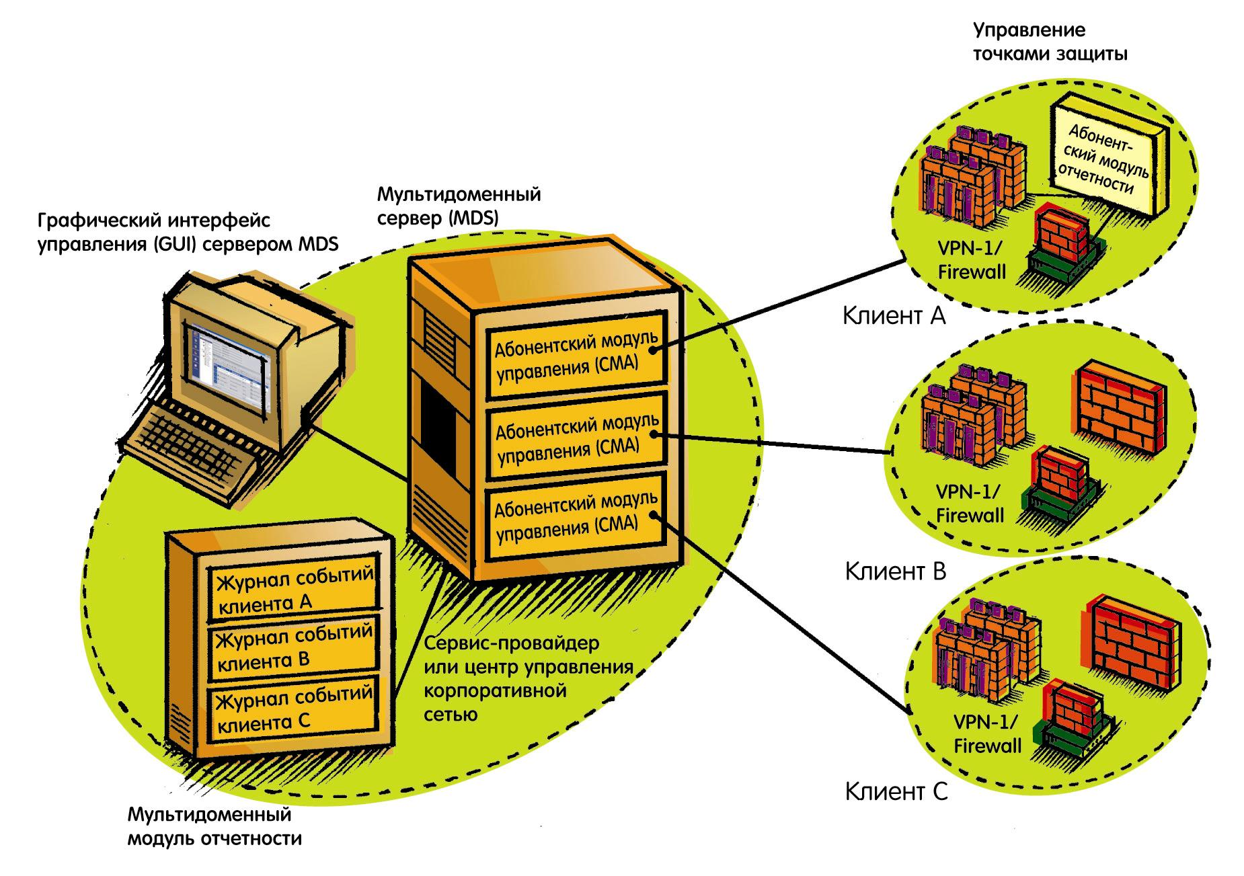

Рис. 1. Трехуровневая архитектура Provider-1

Постоянная доступность управления (TAM)
Архитектура TAM обеспечивает полную отказоустойчивость инфраструктуры управления безопасностью. В пределах региона или страны может работать несколько сетевых центров управления, а в каждом из них – несколько MDS-серверов. Каждый MDS связан с другими «нервной системой», которая автоматически синхронизирует пользовательские и администраторские данные таким образом, что каждый MDS-сервер является резервным для остальных MDS.
Система управления Provider-1/SiteManager-1 оказалась востребованной на российском телекоммуникационном рынке, в настоящее время она находится в опытной эксплуатации у ряда крупных отечественных операторов связи.

